**Capítulo 1: Todo lo que necesita saber del mundo informático**

***Las partes de su Sistema Informático***

Es posible que esté junto a su computadora en estos momentos mientras lee esta parte del libro y eso es muy buen augurio. Esa caja que usted ve en el escritorio que compró exclusivamente para ello, se le conoce como Sistema Informático. Se le ha puesto este nombre porque el Sistema lo conforman tres elementos, Hardware (todo lo que puede tocar), Software (todo lo que puede ver y no tocar) y nosotros los humanos.

Nota: Un componente principal del Sistema informático es el Computador, o también llamado Ordenador en España.

Este computador que aparece en la imagen de arriba se lo conoce como computadora de escritorio o computadora de sobremesa; pero no es el único tipo de computadora, pues existe otra que la puedes llevar a todas partes, sentarte a tomar un café mientras la utilizas para escribirle a tu amiga que está en otro país, este tipo de computadora son conocidos muy bien como Laptops o Portátiles, y hoy en día, conocido también como Notebooks (pronúncialo: notbuk) por su reducido tamaño.

***Comenzar a conocer su equipo***

En la actualidad, más del 70% de personas de clase media posee al menos una computadora en casa, y más del 50% de personas al menos posee una Notebook en sus casas u oficinas; y créanme que la cifra aumenta, ya que muchos prefieren tener computadores Notebook por su facilidad de uso y traslado.

Lógicamente una computadora de escritorio es muy diferente a una Notebook, ya sea por su tamaño e incluso por el precio. Una de las facilidades de una Notebook es que todo está en un solo lugar, no hay cables conectados (bueno, en realidad si los hay, pero por dentro), y por lo cual hace más fácil su transporte a otro lugar. En cambio, las PC de escritorio, necesitan estar en un solo lugar, con una serie de cables y dispositivos (como el teclado o mouse) conectados.

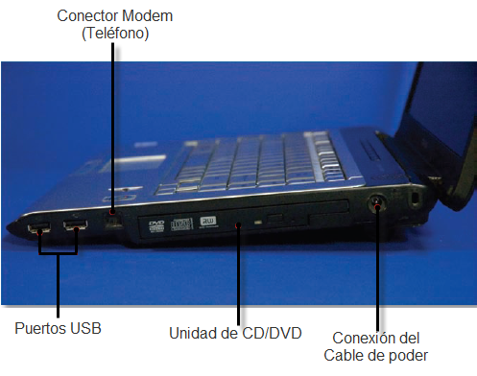

***El teclado***

Toda computadora necesita de un teclado para que pueda funcionar, ya que desde el mismo ustedes le darán funciones al sistema. Un teclado de computadora se ve y funciona igual que el teclado de una máquina de escribir, excepto que el teclado de computadora posee algunas teclas más.

Cuando usted pulsar una tecla en su teclado, se envían señales electrónicas a su unidad del sistema que le dice a su equipo que es lo que quieres hacer.

La siguiente imagen muestra las partes de un teclado común, si usted observa bien su teclado, es posible que estas imágenes no se parezcan mucho, posiblemente usted tiene un teclado de otro color, o quizá con más teclas o quizá un controlador de volumen, etc.

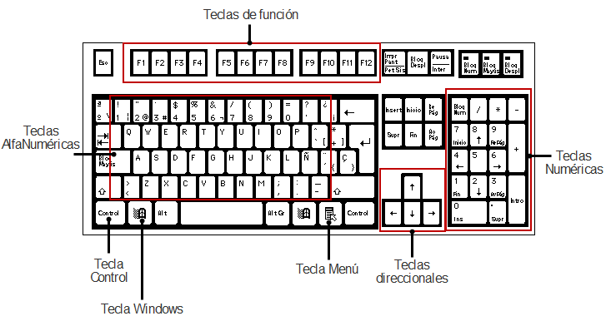

Si tiene un Notebook, el teclado es muy parecido a la imagen superior, pero generalmente no cuentan con las teclas Numéricas debido a su tamaño. Pero puede comprarse un teclado numérico externo y colocarlo a su Notebook.

***El TouchPad***

En una computadora de escritorio, usted controla el puntero que aparece en la pantalla (llamado cursor) con un dispositivo externo llamado Mouse. Una Notebook tienen un touchpad (por ello es portátil) en lugar de un mouse externo.

Coloque sus dedos encima del touchpad y comience a moverlos; observe como se va moviendo el puntero en la pantalla.

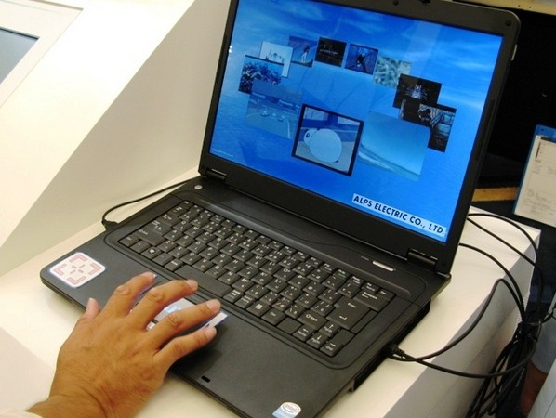

Cuando necesite realizar acciones, pulse el botón izquierdo o el botón Derecho que se encuentra debajo del touchpad. También puede golpear suavemente el touchpad para hacer clic y dos golpes suaves para doble clic. Algunos Touchpad contienen una barra de desplazamiento para moverse por un documento, por ejemplo.

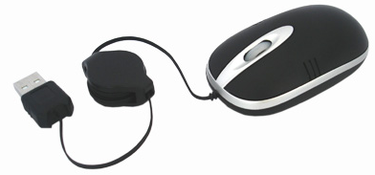

***Video***

Su computadora transmite electrónicamente palabras e imágenes a la pantalla de su equipo que se encuentra en su notebook, o a un monitor conectado a su sistema de escritorio. Estas imágenes que ve en pantalla son creadas gracias a una tarjeta de video instalado dentro de su computador.

***TRC VS LCD***

Muchos computadores antiguos utilizan el tradicional monitor de tubo de radio catódico (TRC). Los nuevos monitores de pantalla plana usan una pantalla LCD en su lugar, lo cual ahorra espacio en su oficina.

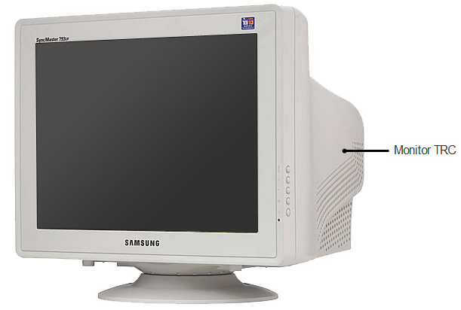

***La Impresora***

En toda oficina u hogar, necesitamos obtener una copia física de nuestros documentos (imprimir), así que necesita agregar una impresora a su unidad del sistema.

Los dos tipos de impresoras más comunes son las impresoras láser y las de inyección de tinta. Las impresoras Láser trabajan casi igual que las maquinas fotocopiadoras, con un tóner (tinta en polvo). Las impresoras a inyección de tinta disparan chorros de tinta en la superficie del papel para crear la imagen impresa.

***Blanco y Negro VS Color***

Las impresoras en Blanco y Negro son mucho más rápidas que las impresoras a color y mucho más si imprime documentos. Las impresoras a color son esenciales si quiere imprimir imágenes que haya tomado con una cámara digital.

***El Escáner***

Muchos de nosotros tenemos fotografías de algunos momentos muy hermosos de nuestra vida, y solo necesitábamos una cámara fotográfica para capturarlas. Si aún tiene fotos físicas, puede digitalizarlas utilizando un escáner. No sólo puede digitalizar una imagen, también lo puede hacer con un documento, cuando hablamos de digitalizar, podríamos decir que convertimos lo físico (foto o documento) a un archivo (que se puede ver en la computadora).

***Los discos ópticos***

En el mundo informático, y el de la reproducción de sonido y de video, un disco óptico es un disco circular en el cual la información se codifica (se almacena) haciendo unos surcos (pits) microscópicos con un láser sobre una de las superficies planas que lo componen, que suele ser de aluminio.

El reverso de un disco óptico generalmente tiene impresa una etiqueta, hecha usualmente de papel pero a veces impresa o estampada en el disco mismo. Este lado (sin codificar) del disco es típicamente cubierto con un material transparente, en general laca. A diferencia de los disquetes, los discos ópticos no tienen integrada una carcasa protectora y por lo tanto son susceptibles a los problemas de transferencia de datos debido a ralladuras, huellas, y otros problemas del entorno (aunque las huellas, el polvo y la suciedad en la mayoría de los casos pueden ser removidos con un paño húmedo).

***El Disco Compacto***

Desarrollado por Sony y Philips, fue denominado CD de ensueño con el cual se pretendía hacer llegar a las cadenas de alta fidelidad domésticas la calidad original de la grabación de estudio. El disco es de 12 cm de diámetro, que mediante la grabación de alta densidad puede contener 80 minutos de música, superior a un disco LP por ambas caras. Al ser la lectura óptica mediante láser el disco no se deteriora con el número de reproducciones, cosa que ocurría con los discos de vinilo existentes hasta la fecha, y era mucho más resistente a la suciedad y a las ralladuras.

Pronto se sumaron hasta 40 compañías en la producción de discos y reproductores así como los elementos necesarios para la producción de las grabaciones.

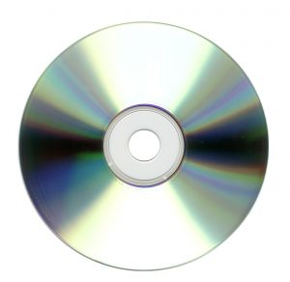

La comparación entre el formato existente entonces, el disco de vinilo LP, y el nuevo formato CD mostró la superioridad del nuevo formato, tanto por su fidelidad (aunque los primeros reproductores no eran de muy buena calidad) como por la robustez y la ausencia de degradación del sonido con el tiempo.

Los datos digitales en un CD se inician en el centro del disco y terminan en el borde de estos, lo que permite adaptarlos a diferentes tamaños y formatos. Los CD estándares están disponibles en distintos tamaños y capacidades, así tenemos la siguiente variedad de discos:

120 mm (diámetro) con una duración de 74-80 minutos de audio y 650–700 MB de capacidad de datos.

120 mm (diámetro) con una duración de 90–100 minutos de audio y 800-875 MB de datos (no se encuentran en el mercado hoy en día).

80 mm (diámetro), que fueron inicialmente diseñados para CD singles. Estos pueden almacenar unos 21 minutos de música o 210 MB de datos. También son conocidos como Mini-CD o Pocket CD.

***Disco Versátil Digital***

El DVD o Disco Versátil Digital, del inglés Digital Versatile Disc (aunque conocido en un principio como Digital Video Disc o Disco de Vídeo Digital debido a su popular uso para almacenar películas), es un formato y soporte de almacenamiento óptico que puede ser usado para guardar datos, incluyendo películas con alta calidad de audio y video. Se asemeja a los discos compactos en cuanto a sus dimensiones físicas (diámetro de 12 cm, u 8 cm en los mini-DVD), pero están codificados en un formato distinto y a una densidad mucho mayor. A diferencia de los CD, todos los DVD deben guardar los datos utilizando un sistema de archivos denominado UDF (Universal Disk Format o Formato Universal de Disco), el cual es una extensión del estándar ISO 9660, usado para CD de datos.

El DVD Forum (un consorcio formado por todas las organizaciones que han participado en la elaboración del formato) se encarga de mantener al día sus especificaciones técnicas. Además existe otro grupo de empresas denominada Alianza DVD que crearon los estándares DVD+R y DVD+RW para evitar pagar la licencia al DVD Forum, por lo que no forman parte de los estándares oficiales DVD y no muestran el logotipo DVD.

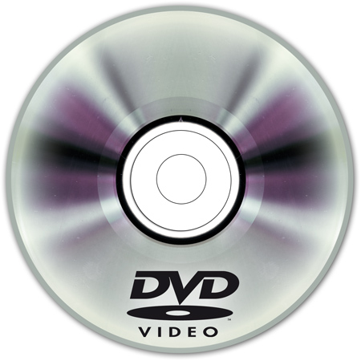

***El Disco Versatil Digital de Alta Densidad***

HD DVD (High Density Digital Versatile Disc) traducido al español (Disco Versátil Digital de Alta Densidad) fue un formato de almacenamiento óptico desarrollado como un estándar para el DVD de alta definición por las empresas Toshiba, Microsoft y NEC, así como por varias productoras de cine. Puede almacenar hasta 30 GB.

Este formato acabó por sucumbir ante su inmediato competidor, el Blu-ray, por convertirse en el estándar sucesor del DVD. Después de la caída de muchos apoyos de HD DVD, Toshiba decidió cesar de fabricar más reproductores y continuar con las investigaciones para mejorar su formato.

***EL Blu Ray***

Blu-ray (también conocido como Blu-ray Disc o BD), Rayo azul es un formato de disco óptico de nueva generación de 12 cm de diámetro (igual que el CD y el DVD) para vídeo de alta definición y almacenamiento de datos de alta densidad. El uso del láser azul para escritura y lectura permite almacenar más cantidad de información por área que los discos DVD, debido a que el láser azul tiene una menor longitud de onda que los láseres usados para almacenar en discos DVD.

Su capacidad de almacenamiento llega a 50 Gigabytes a doble capa, y a 25 GB a una capa. El Blu-ray de 400 GB a 16 capas ya fue patentado y se espera que salga al mercado en el 2010, así como se tiene pensado patentar un Blu-Ray de 1 Terabyte para 2011 ó 2012. La consola de videojuegos PlayStation 3 puede leer discos de hasta doble capa y se ha confirmado que está lista para recibir el disco de 16 capas.

Este formato se impuso a su competidor, el HD DVD, en la guerra de formatos iniciada para convertirse en el estándar sucesor del DVD, como en su día ocurrió entre el VHS y el Betamax, o el fonógrafo y el gramófono. Después de la caída de muchos apoyos de HD-DVD, Toshiba decidió abandonar la fabricación de reproductores y las investigaciones para mejorar su formato.

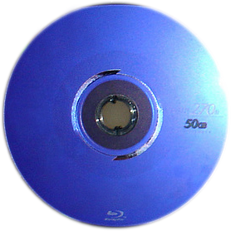

***El PenDrive***

Una memoria USB (de Universal Serial Bus, en inglés pendrive, USB flash drive) es un pequeño dispositivo de almacenamiento que utiliza memoria flash para guardar la información que puede requerir o no baterías (pilas), en los últimos modelos la batería no es requerida, la batería era utilizada por los primeros modelos. Estas memorias son resistentes a los rasguños (externos) al polvo, y algunos al agua, que han afectado a las formas previas de almacenamiento portátil, como los disquetes, discos compactos y los DVD.

Estas memorias se han convertido en el sistema de almacenamiento y transporte personal de datos más utilizado, desplazando en este uso a los tradicionales disquetes, y a los CD. Se pueden encontrar en el mercado fácilmente memorias de 1, 2, 4, 8, 16, 32, 64, 128 GB o más (esto supone, como mínimo, el equivalente a 180 CD de 700MB o 91.000 disquetes de 1.44 MB aproximadamente). Su gran popularidad le ha supuesto infinidad de denominaciones populares relacionadas con su pequeño tamaño y las diversas formas de presentación, sin que ninguna haya podido destacar entre todas ellas. El calificativo USB o el propio contexto permite identificar fácilmente el dispositivo informático al que se refieren.

Los sistemas operativos actuales pueden leer y escribir en las memorias sin más que enchufarlas a un conector USB del equipo encendido, recibiendo la energía de alimentación a través del propio conector.

